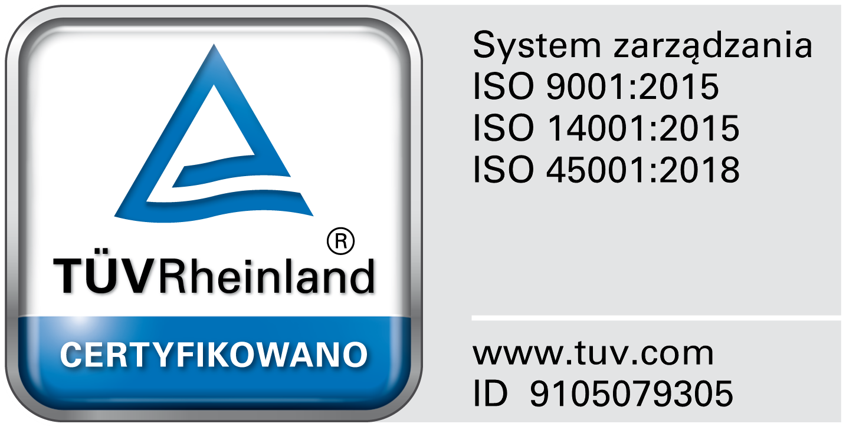
Regulamin minigry rodzinnej
„W zdrowym ciele zdrowe serce”

26.06.2022 r.

Organizatorzy:
1. Organizatorem minigry miejskiej „W zdrowym ciele zdrowe serce”, zwanej dalej grą, rozgrywanej w Parku Róż w Gorzowie Wlkp. I w jego okolicy jest Wielospecjalistyczny Szpital Wojewódzki w Gorzowie Wlkp. zwany dalej organizatorem.
2. Gra zostanie przeprowadzona 26 czerwca 2022 r. w Parku Róż i w jego okolicy w Gorzowie Wlkp.
2. Fundatorem nagród jest organizator gry.

Zasady gry – REJESTRACJA

1. Zapisy na grę są prowadzone przez internet. Zgłoszenia należy przesyłać na adres: redakcja@szpital.gorzow.pl. Zgłoszenie powinno zawierać imiona i nazwiska uczestników oraz ich wiek. W zgłoszeniu należy też podać nr telefonu do osoby pełnoletniej z zespołu.
2. Każda z drużyn musi wymyślić nazwę grupy i wpisać ją w zgłoszeniu.
3. Zgłoszenia będą przyjmowane od 20 czerwca od godz. 13.00 do 25 czerwca do 12.00 lub do wyczerpania miejsc. Organizator zastrzega możliwość przyjęcia zgłoszeń w dniu wydarzenia, jeśli do tego czasu nie będzie wyczerpana liczba miejsc.
4. Po zgłoszeniu drużyny organizator potwierdza jej przyjęcie do gry drogą elektroniczną.
5. W grze może wziąć udział sześć zespołów liczących maksymalnie cztery osoby (minimalna liczba uczestników w zespole to dwie osoby).
6. Uczestnikami gry nie mogą być pracownicy i przedstawiciele organizatora oraz ich bliscy.

Zasady gry – UDZIAŁ W GRZE

1. Udział w grze jest dobrowolny i bezpłatny.
2. Każda z drużyn składa się z minimum dwóch a maksymalnie z czterech osób.
3. Przynajmniej jedna osoba w każdej drużynie musi być pełnoletnia.

ODBIÓR KART DO GRY
1. Gra zostanie przeprowadzona 26 czerwca w godzinach 13.00 – 14.00.
2. Punkty startowe i finałowe będą na terenie Parku Róż w Gorzowie Wlkp.
3. Odbiór Kart do gry zarejestrowanych internetowo drużyn możliwy będzie 26 czerwca od 12.00 w punkcie organizatora na terenie Parku Róż w Gorzowie Wlkp.
4. Skład drużyny jest weryfikowany przez organizatora na miejscu podczas wydawania kart do gry.
5. Nieodebranie Kart do gry do 13.00 26 czerwca 2022 roku jest równoznaczne z rezygnacją z gry.
6. Organizator nie ponosi odpowiedzialności za bezpieczeństwo osób uczestniczących w grze, poza odpowiedzialnością wyrażoną wprost w przepisach obowiązującego prawa. Każdy z uczestników odpowiada za własne bezpieczeństwo w trakcie udziału w grze. Za bezpieczeństwo niepełnoletnich uczestników gry oraz przestrzeganie regulaminu odpowiada osoba pełnoletnia w każdej drużynie.
7. Poprzez odbiór karty do gry uczestnik wyraża zgodę na:
a) wzięcie udziału w grze na warunkach określonych w niniejszym regulaminie;
b) przetwarzanie przez organizatora danych osobowych uczestnika w zakresie niezbędnym dla przeprowadzenia gry;
c) opublikowanie na łamach prasy i w mediach oraz na stronach internetowych organizatorów, zdjęć oraz nagrań z gry, na których znajduje się wizerunek uczestnika.

ZASADY, PRZEBIEG I ZAKOŃCZENIE GRY
1. Gra zostanie przeprowadzona 26 czerwca 2022 roku podczas Pikniku Zdrowotnego w Parku Róż w Gorzowie Wlkp. między 13.00 a 14.30 na terenie i obrzeżach parku.
2. Zadaniem uczestników gry jest odnalezienie sześciu stanowisk z zadaniami i wykonanie ich. Za każde wykonane zadanie uczestnicy dostaną naklejki z literkami, z których na samym końcu zabawy będą musieli utworzyć hasło.
3. Drużyny będą wypuszczane z punktu organizatora – STARTU GRY w odstępach czasowych (3 minuty maksymalnie).
4. Gra kończy się zdaniem Karty Gry przedstawicielowi organizatora na ostatnim stanowisku z zadaniami.
5. Za wygrane uznaje się te drużyny, które zdobędą wszystkie naklejki i wykleją z nich prawidłowe hasło.
6. Dla zwycięzców przewidziano nagrody ufundowane przez organizatora.

POSTANOWIENIE KOŃCOWE
1. Udział w Grze oznacza akceptację niniejszego regulaminu.
2. Regulamin Gry dostępny będzie do wglądu w punkcie startowym.

